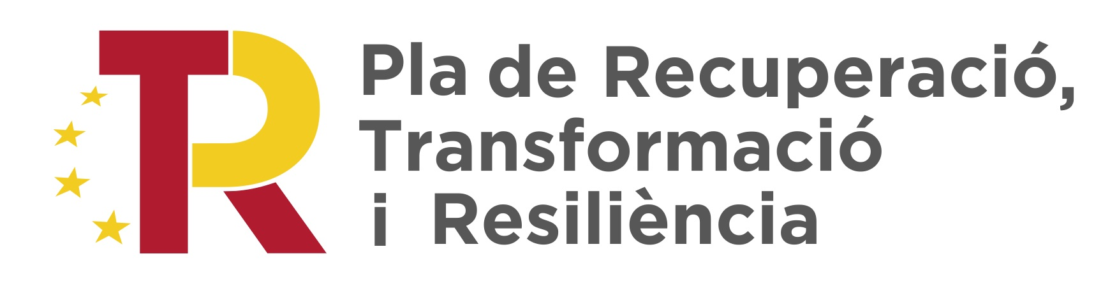

Anexo 4

Convocatoria de subvenciones para apoyar las salas de exhibición cinematográfica de las Illes Balears, con cargo al Plan de Recuperación, Transformación y Resiliencia

Modelo de declaración de cesión y tratamiento de datos en relación con la ejecución de actuaciones del Plan de Recuperación, Transformación y Resiliencia (PRTR)

………………………………………………………………………, con DNI …………………….., como titular del órgano / consejero delegado o consejera delegada / gerente de la entidad ………………………………………………..........................………………….., con NIF ……………....... y domicilio fiscal en ……………………………………………………………
…………………………………………………………………………………………………., en su condición de órgano responsable / de órgano gestor / de beneficiaria de ayudas financiadas con recursos provenientes del PRTR / que participa como contratista / ente destinatario del encargo / subcontratista en el desarrollo de actuaciones necesarias para la consecución de los objetivos definidos en el Componente XX: «………………………»,

MANIFIESTO el compromiso de la persona / la entidad que represento con los estándares más exigentes en relación con el cumplimiento de las normas jurídicas, éticas y morales; la adopción de las medidas necesarias para prevenir y detectar el fraude, la corrupción y los conflictos de intereses, y la comunicación de los incumplimientos observados, en su caso, a las autoridades que proceda.

Asimismo, atendiendo al contenido del PRTR, se compromete a respetar los principios de economía circular y evitar impactos negativos significativos en el medio ambiente («DNSH», por sus siglas en inglés: «Do No Significant Harm») en la ejecución de las actuaciones llevadas a cabo en el marco de este Plan, y manifiesto que no incurre en doble financiación y que, en su caso, no me consta ningún riesgo de incompatibilidad con el régimen de ayudas de Estado.

En ……………………………..., a XX de …………… de 202X

Firma: …………………………………………….

Cargo: …………………………………………

